Selector 的select方法 是一直阻塞的 ， 除非有事件连接
Selector.select(2000); 表示每两秒轮询一次Selector中的key ，没两秒也是阻塞的

NIO的reactor 线程模型
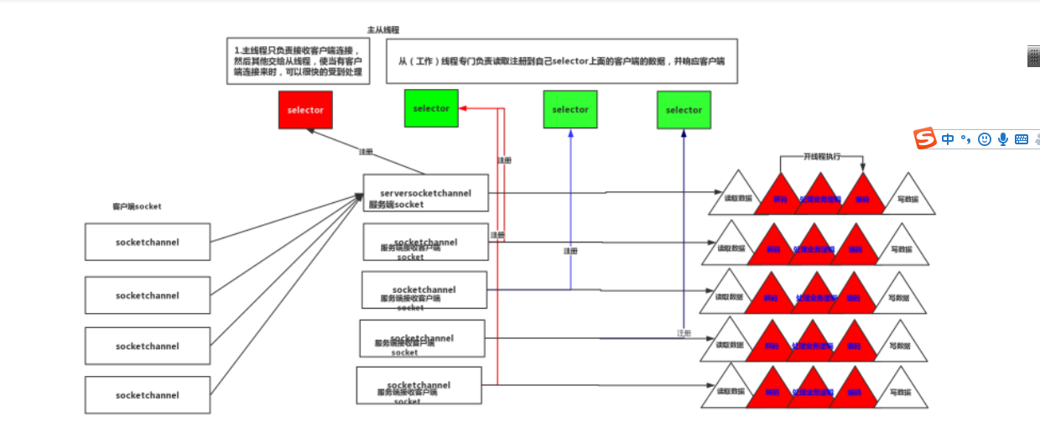
Main线程：
main线程上的Selector 只用于注册 服务器端ServerChannel，用于等待客户端Channel连接
并将连接的客户端Channel 分别注册到不同的Selector （轮询方式注册）
Netty 中的 main线程创建 ：
EventLoopGroup bossGroup = new NioEventLoopGroup(1); //接受客户端连接线程组
一般指定 一个线程 ，但是多次调用 bossGroup. Bind(端口号) 就会启动多个主线程，监听不同的端口 （但是一般不会使用多端口）

Selrctor线程：
selrctor(个数是cpu个数的2被，一个selector开启一个线程) 用于注册客户端Channel连接，
并读物数据
Netty中的真正处理数据线程：
EventLoopGroup workGroup = new NioEventLoopGroup(); //接受客户端连接线程组
默认是cpu的线程核数的2倍

SeverBootStarp severBootStarp = new SeverBootStarp (); //启动助手类
//第一个参数是 主线程
//第二个参数是 工作线程
// 如果写反 ， 主线程也不会用 cpu*2 的线程数处理连接， 只会用其中一个
severBootStarp.group(bossGroup ,workGroup ).
channel(NioServerSocketChannel.class). //指定 服务端用什么通道
childHandler(new 对象() ); // 继承ChannelInitailizer指定子处理器 , 用于处理已经连接上来的客户端( 抽象方法initChannel() 负责添加子处理器,用于往pipeLIne里添加处理器。
hannelPipeline pipeline = socketChannel.pipeline();
添加不同的处理器有不同的功能 。如可以添加HttpServerCode处理器 。这样就可以处理 和 响应http请求 还有编码 解码处理器StringDecoder 和 StringEncoder )
可以自定义处理器 ： 继承SimpleChannelInboundHandler 实现两个抽象方法
//参数1：channel对象
//参数2：接收的数据
channelRead0(ChannelHandlerContext context;String s);
//异常方法捕捉
exceptionCaught()

ChannelFuture channelFuture = severBootStarp.bind(端口).sync();//绑定端口

channelFuture.channel().closeFuture().sync(); // sync()一定要调sync同步方法，不然不会阻塞服务会停止

PipeLine 对应NIO中的channel ， 在netty中每个channel 都会对应一个ChannelPipleLine,在ChannelPipleLine中维护了一个双向链表 链表头是HeadContext 链表尾是TailContxet，并且ChannelPipeLine 里有一个对应的ChannelHandler
ChannelHandler分为 ChannelInBoundHandler(入栈处理器) 和 ChannelOutBoundHandler(出栈处理器) ChannelDuplexHandler(双向处理器)

入栈处理器: 假如客户端 接收数据时 ， 就会走入栈处理器 处理数据
假如客户端写出数据时就会走 出栈处理器 处理数据
ChannelDuplexHandler 是 发送数据 和 接收数据时都会走的处理器

多个处理器是在同一个pipleLine里的， 一个流程下来并不会将全部的handler都走完 只会走对应的 入栈处理器 或 出栈处理器 或者双向处理器器

Netty中解包拆包的问题 ： 在客户端往服务端发送数据时 会出现客户端多次发送的数据 时 出现一次性发往服务端的情况 或 服务器一次性返回数据的情况（如：不是客户端发送一次 服务端接收一次）
解决办法可以往客户端和服务端的pipeLine里添加处理器：
pipeline.addLast(new LengthFieldBasedFrameDecoder(Integer.MAX_VALUE,0,4,0,4));
//参数1：Integer.MAX_VALUE 表示 :可以发送 或返回数据的大小
//ChannelOutboundHandlerAdapter
pipeline.addLast(new LengthFieldPrepender(4)); //计算当前待发送消息的二进制字节长度，将该长度添加到ByteBuf的缓冲区头中

